10.4 飞出地球
教  材  解  读 | 本节主要内容有：古人想象的宇宙图景，托勒密的“地心说”，哥白尼的“日心说”，万有引力使行星绕太阳旋转。“地心说”和“日心说”是两种最具有代表性的太阳系结构模型，“日心说”的确立，拉开了自然科学的序幕。哥白尼秉承了古希腊毕达哥拉斯的理念，认为大自然是简洁、和谐的，“日心说”就突出体现了这个特点，他的这种信念一直影响和引导着后续的天文学家和物理学家对自然的探索研究。简要了解这些内容，不仅有助于学生在高中阶段进一步学习万有引力理论，而且有助于学生建立正确的太阳系图景，更好地理解我们周围的世界。本节的编写思路是：从古代世界各民族通过观察和想象构建的宇宙图景切入，引出托勒密的“地心说”，然后介绍哥白尼的“日心说”，最后介绍牛顿的万有引力理论，让学生通过简单的实验活动感受到物体绕中心旋转需要力，知道使行星绕太阳旋转的是太阳对行星的引力。这样安排的目的是不仅能让学生知道太阳系的正确图景是怎样的，而且可以让学生了解人类的这种认识是经过怎样的曲折历程得到的，在这个曲折的历程中运用了哪些典型的科学研究方法；不仅知道行星绕太阳旋转的太阳系的图景，而且明白行星绕太阳旋转的原因——万有引力。这种重视过程方法、重视态度熏陶、重视观念渗透、重视物理素材的教育价值的编写思想，与传统教材都有着明显的区别，充分地体现出物理课程标准的新理念。
教  学  目  标 | 知识与技能 | 1.知道提出“地心说”的代表人物是托勒密，了解“地心说”的基本观点。  2.知道提出“日心说”的代表人物是哥白尼，了解“日心说”的基本观点。  3.通过实验感受物体绕中心旋转需要力，了解万有引力是使行星绕太阳旋转、卫星绕地球旋转的力。
教  学  目  标 | 过程与方法 | 学习、体验人类探索太阳系结构的过程，知道人们建立宇宙模型的基本方法是深入观察和应用数学工具。
教  学  目  标 | 情感、态度与价值观 | 感受人类探索太阳系结构历程的艰辛和曲折，激发探索宇宙奥秘的兴趣。知道哥白尼“日心说”在天文学乃至自然科学研究中具有重要的开创性意义。
重点：万有引力——组织学生完成“感受拉力”实验，让学生感受物体绕中心转动时需要指向中心的力，而且转动的速度越大，需要的拉力也越大。
难点：太阳系的图景——借助多媒体或影视展示。
教  学  建  议 | 建议教学前组织学生观看科普电影《宇宙与人》，激发学生探索宇宙奥秘的兴趣。
教  学  方  法 | 实验探究、交流讨论、阅读。

学点1 古人富有想象的宇宙图景
如图10－4－1所示，早在远古时代，东、西方的一些思想家通过对日月星辰的观察和想象，曾经构建出自己心目中的各种宇宙图景。
图10－4－1
学点2 托勒密精心构建地心说
模型展示：如图10－4－2所示为托勒密的“地心说”宇宙图。
图10－4－2
归纳总结：古希腊的天文学家托勒密认为__地球__位于宇宙的中心，月球、水星、金星、太阳及其他行星都绕着地球旋转；恒星都镶嵌在最外边的天球上。
学点3 哥白尼吹响了科学革命的号角
模型展示：如图10－4－3所示为哥白尼“日心说”模型。
归纳总结：波兰的天文学家哥白尼认为__太阳__是宇宙的中心，地球及其他行星都绕着太阳旋转。月球是地球的一颗卫星，它绕着地球旋转。
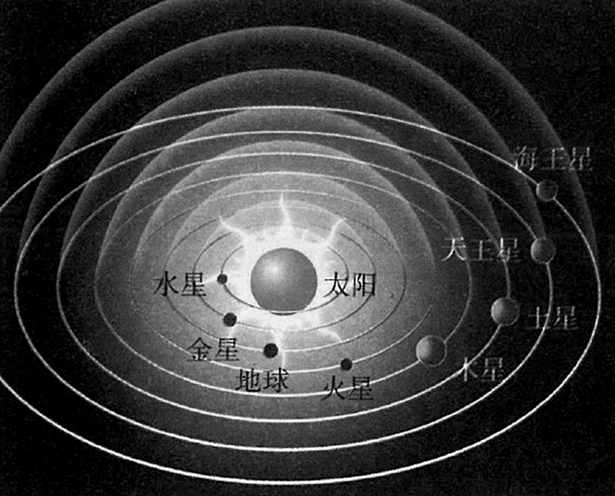
图10－4－3
学点4 飞出地球去
情景展示：如图10－4－4所示。
图10－4－4
归纳总结：1687年，伟大的英国科学家牛顿发现了__万有引力定律__，任何两个物体间都存在着一种__相互吸引__的力，太阳依靠它对地球和其他行星之间的巨大吸引力，使地球和各个行星乖乖地绕着它旋转。这跟我们用一根绳子系着小物体绕中心旋转相似，是绳子的拉力使小物体绕中心旋转。

